Die für den Ivor Novello nominierte Singer-Songwriterin Elina veröffentlicht heute ihre dritte Single "Sweet Night".

HIER reinhören

Sie kündigt ihr mit Spannung erwartetes Debütalbum Whatever Happens Now an
Erscheint am 27. Oktober über Nettwerk

“With a voice that will give you goosebumps, Elina is well on her way to establishing herself next to the biggest names in pop.” - Wonderland

“… her work is already recognised throughout the music industry. A stunning pop talent…” - CLASH

“… once again proves herself to be a talented pop songwriter who is completely in control of her craft.” - The Line of Best Fit

# # #

18th August, 2013 (London, UK) - Die schwedische Singer-Songwriterin und Ivor Novello-Nominierte Elina veröffentlicht heute ihre dritte Single „Sweet Night" und kündigt gleichzeitig ihr Debütalbum „Whatever Happens Now" an, das am 27. Oktober über ihr Label Nettwerk erscheinen wird.

„Sweet Night", ihr neuester Trostsong, schöpft seine Inspiration aus der einzigartigen und kreativen Landschaft des schwedischen Sommers, die Elina umgibt. Der Song taucht tief in ihr beruhigendes akustisches Liedgut ein und wird durch die weichen, strukturierten Gitarrenflächen und Elinas sanfte, fließende Gesangsmelodie wunderbar unterstrichen.

Über ihre kommende Veröffentlichung sagt Elina: "Sweet Night" sollte wie das Meer, die gelben Felder und der rosa Himmel an einem schwedischen Sommerabend klingen. Musikalisch hat es eine gewisse Leichtigkeit, und ich habe den Entstehungsprozess wirklich genossen, indem ich den Horizont produktionstechnisch ein wenig erweitert habe. Textlich ist es für mich auf eine seltsame Weise traurig und befreiend zugleich. Es geht um den bittersüßen Tagtraum, alles hinter sich zu lassen und niemals zurückzublicken."

Anhören & Teilen: Sweet Night:
https://elina.ffm.to/sweetnight

„Whatever Happens Now" wurde während der Pandemie zusammen mit zwei engen Freunden geschrieben und war eine therapeutische Erfahrung, die Elina half, die Herausforderungen dieser Zeit zu verarbeiten und zu überwinden, sowohl in ihrem privaten als auch in ihrem beruflichen Leben. Die Singles "I Should've Danced More", eine sanfte Erinnerung daran, dass das Leben kurz ist und genau jetzt für uns passiert, und "Apologize", das der Keim des ganzen Albums war - ein Hauch von frischer Luft, gesungen aus Verzweiflung, Wut, Traurigkeit und vor allem Erleichterung -, handelt von der Erkenntnis, dass man aufhören muss, sein Leben für jemand anderen zu leben.

Über ihr kommendes Album sagt sie: "... es geht darum, ein Kapitel abzuschließen. In den letzten Jahren habe ich viel über Akzeptanz und das Loslassen von Widerstand gelernt. In den neuen Songs steckt ein Hauch von Hoffnung und Frieden, der meiner Meinung nach von vielen positiven Veränderungen in meinem Inneren herrührt."

Aufgewachsen in einem kleinen schwedischen Dorf, umgeben von den ruhigen skandinavischen Wäldern, schöpft sie aus dieser Idylle ihre grenzenlose Energie. Ihr künstlerischer Weg ist geprägt von den Ikonen der Popkultur der 60er und 70er Jahre, darunter Joni Mitchell und The Mamas & The Papas, aber auch von den stimmungsvollen zeitgenössischen Klangwelten von Bands wie The Paper Kites. Diese vielfältigen Einflüsse fließen zusammen, um ihren einzigartigen musikalischen Ausdruck zu formen und eine fesselnde Erzählung zu weben, die beim Publikum auf der ganzen Welt Anklang findet.
Elinas musikalisches Talent wurde von einflussreichen Musikern wie Wonderland, CLASH, The Line of Best Fit und When The Horn Blows gelobt. Ihre bemerkenswerte zweite Single „Here With Me" wurde sogar in der US-Sendung „The Bold Type" gesynct. Seit ihrem Debüt vor fünf Jahren ist Elinas Musik regelmäßig in den Top-Charts von The Hype Machine zu finden, während sie sich eine treue weltweite Fangemeinde von 1,3 Millionen monatlichen Hörern aufgebaut hat, die ihre Musik weit über 300 Millionen Mal gestreamt haben.

Elina startete ihre Künstlerkarriere im April 2018, aber ihr Aufstieg zum himmlischen Ruhm begann als Songwriterin, nachdem sie 2016 die Multi-Platin-Single "Sexual" für NEIKED mitgeschrieben und Songs für Zara Larsson, Astrid S, Maroon 5 und SZA geschrieben hatte. Als Beweis für die Stärke ihres Songwritings wurde Elina in ihrem Heimatland Schweden für mehrere Preise nominiert, darunter Nominierungen bei den prestigeträchtigen Denniz Pop Awards in den Jahren 2015 und 2018, und 2017 gewann sie den Titel "Song des Jahres" bei den Swedish Publishing Awards.

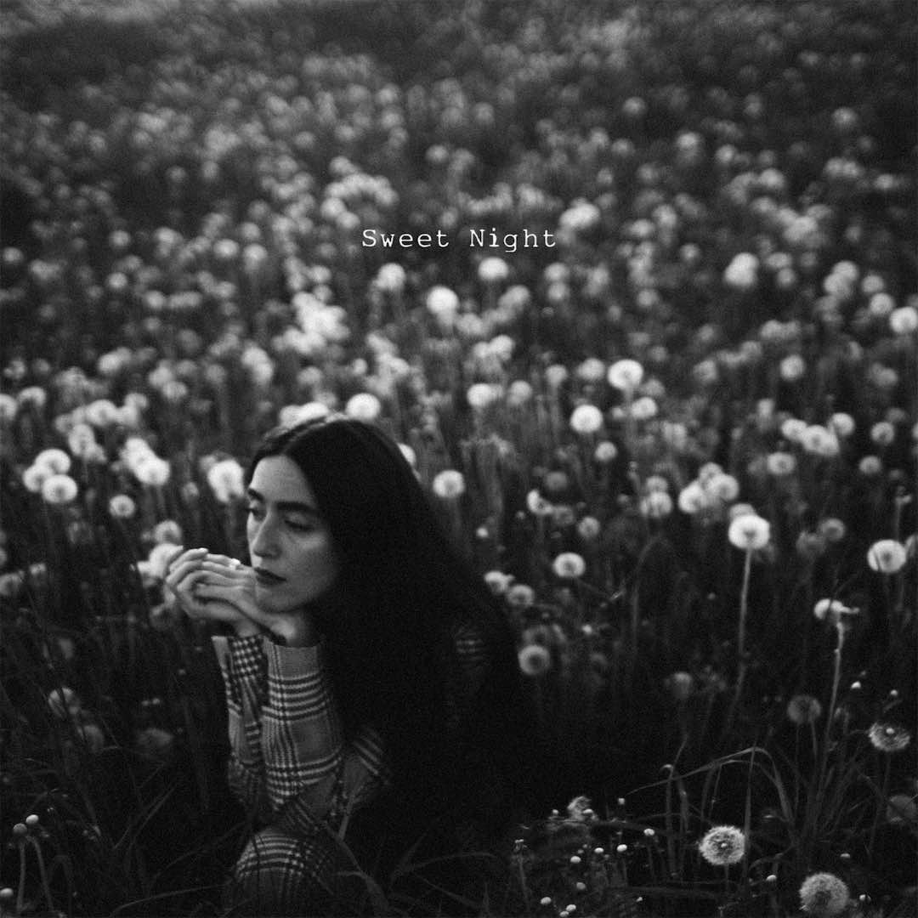

Whatever Happens Now [album tracklisting]:
1. Intro
2. Apologize
3. Before we Fall Asleep
4. You Make Me Think of Fire
5. Sweet Night
6. Whatever Happens Now
7. I Should’ve Danced More
8. Worst is Over
9. I Don’t Know Love

Follow Elina
Instagram | Facebook | YouTube

